**Login :**

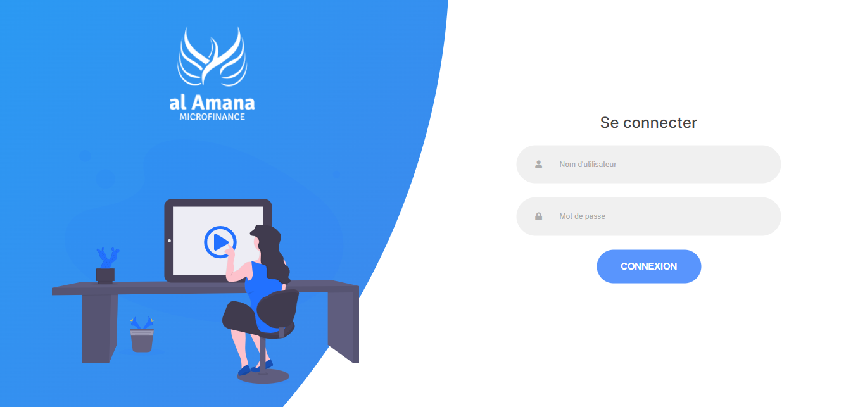

**Gestionnaire de réclamation :**

* **Tableau de bord :**

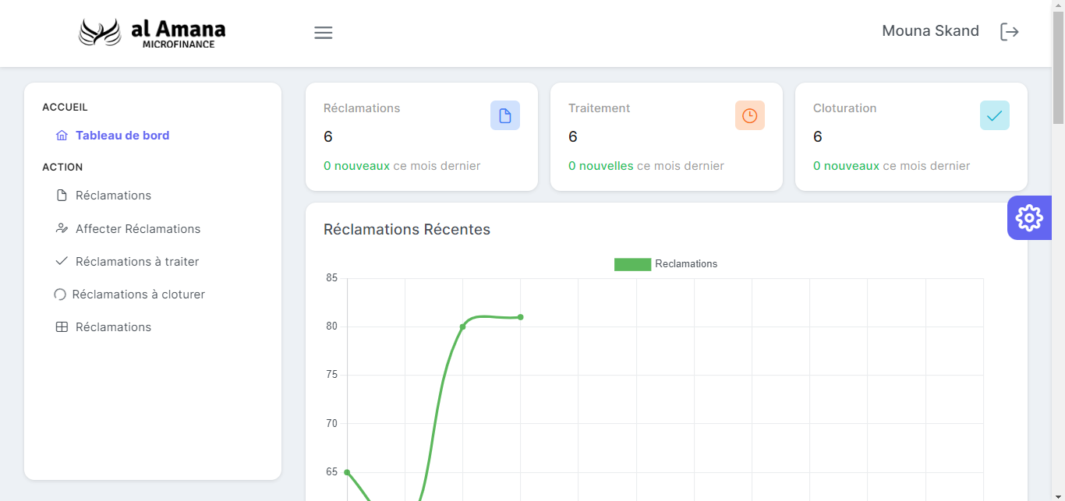

* **Gérer les réclamations :**

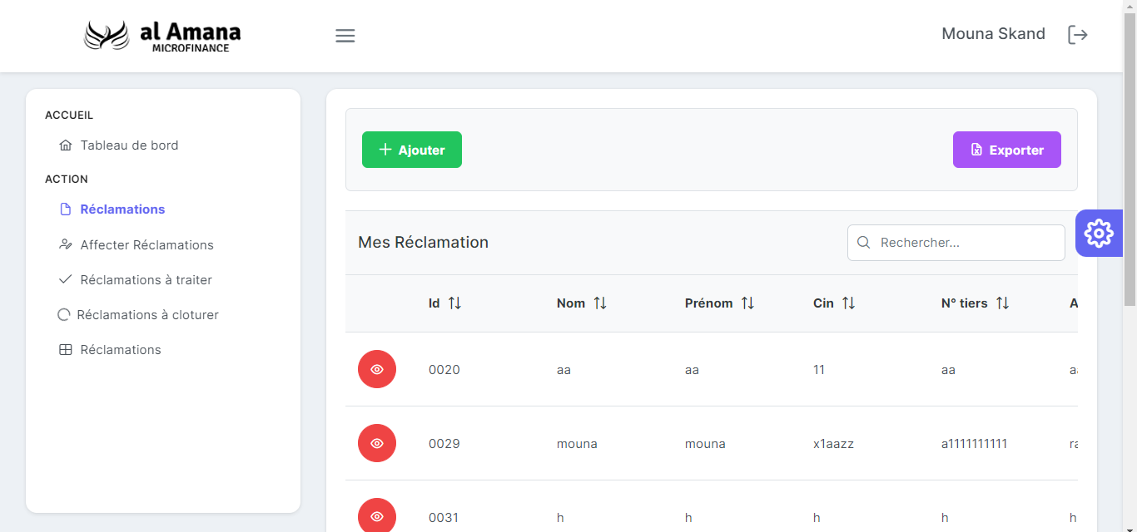

* **Ajouter  réclamation:**

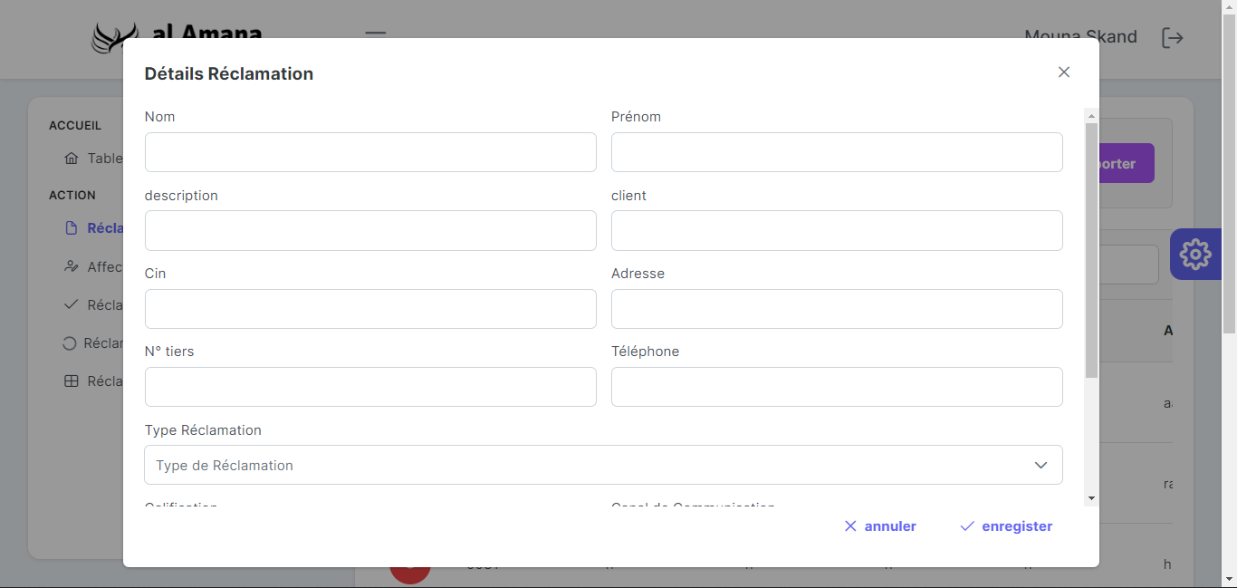

* **Détails réclamation :**

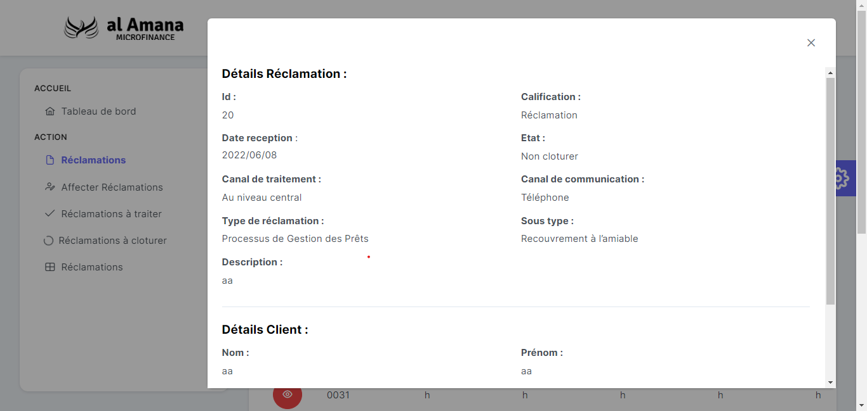

* **Modifier réclamation :**

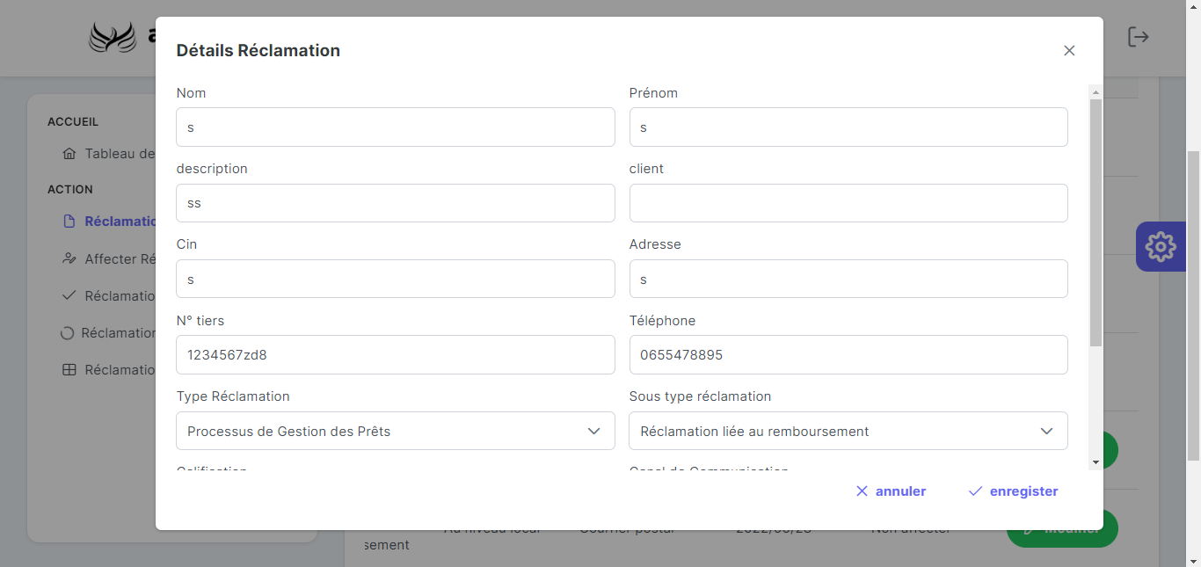

* **Affecter réclamation :**

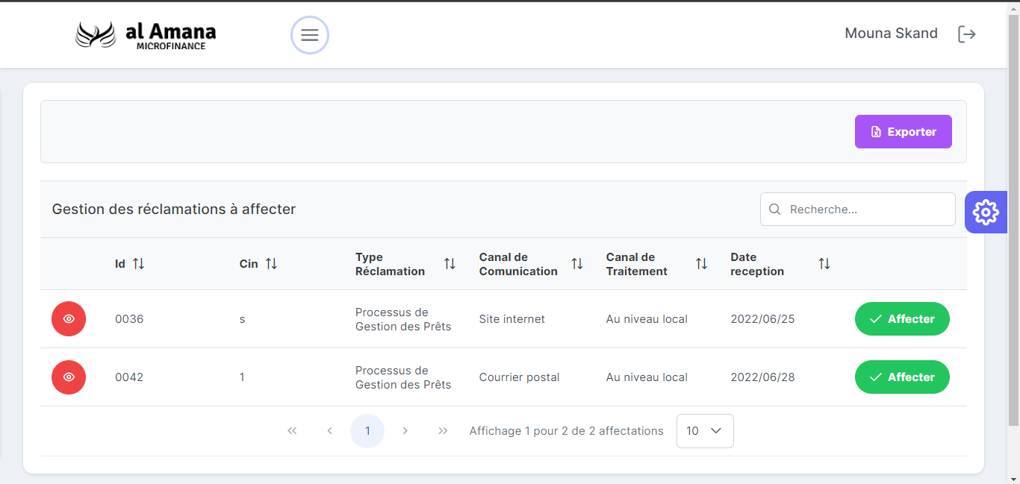

* Affecter :

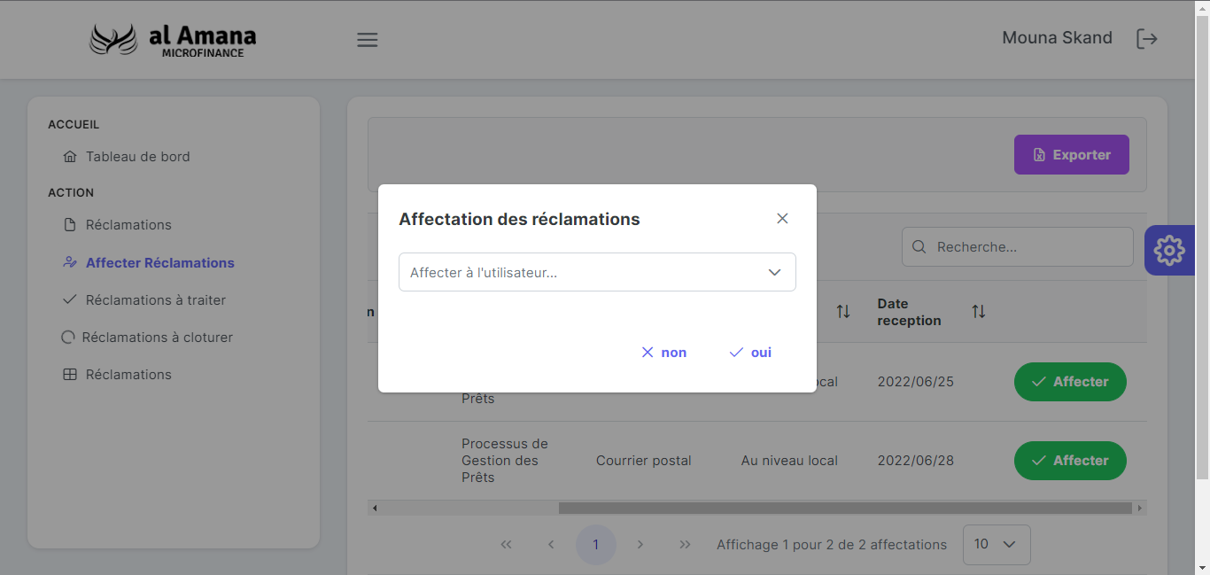

* **Réclamations à traiter :**

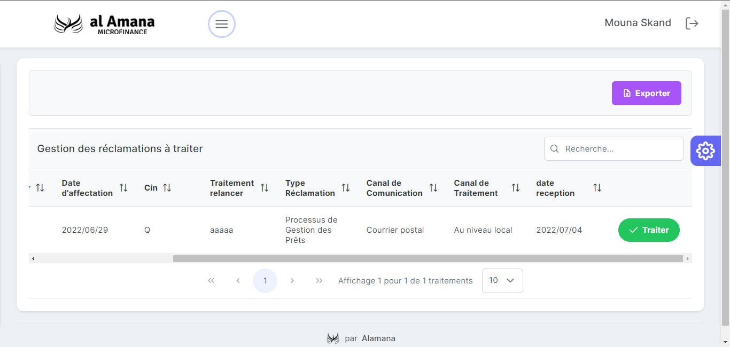

* Traiter :

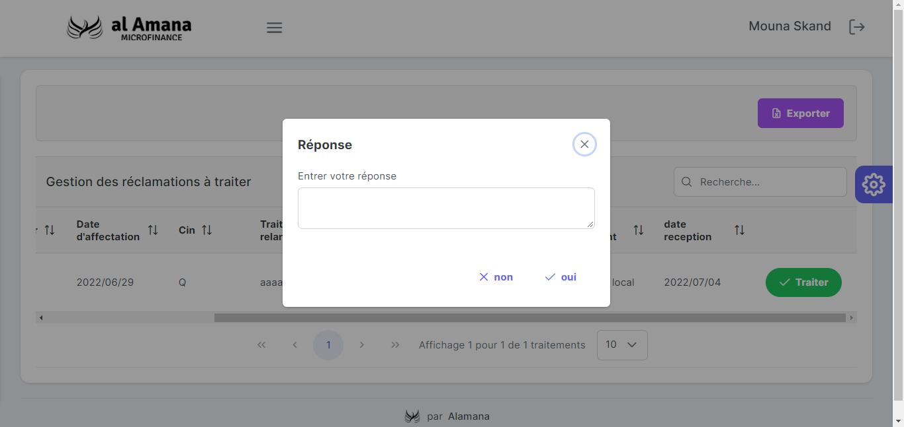

* **Réclamations clôturé :**

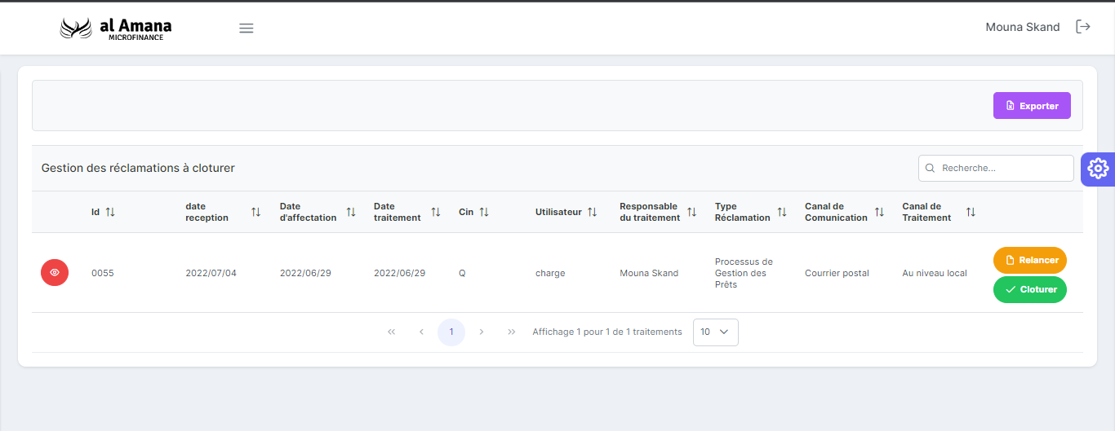

* Relancer :

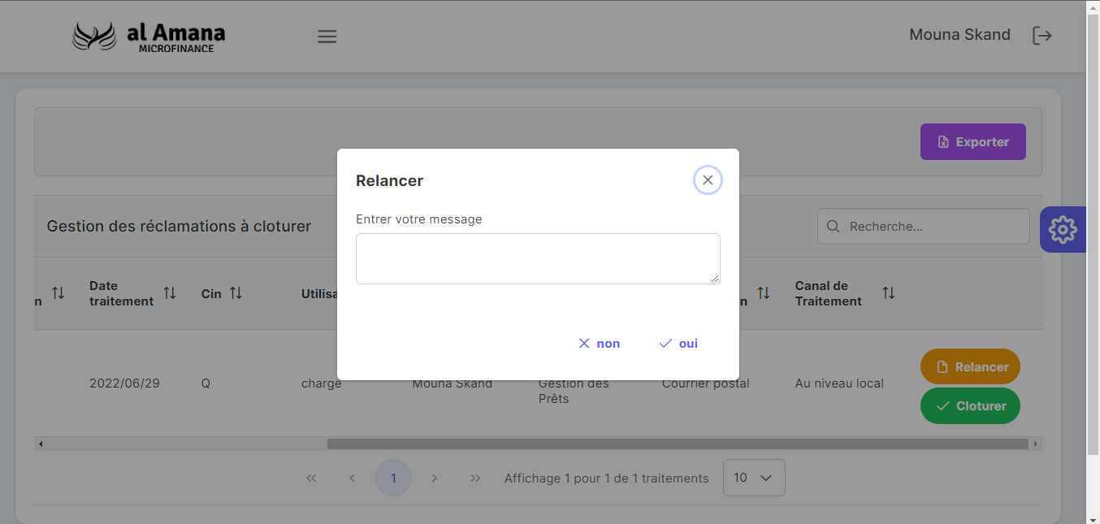

* Clôturer :

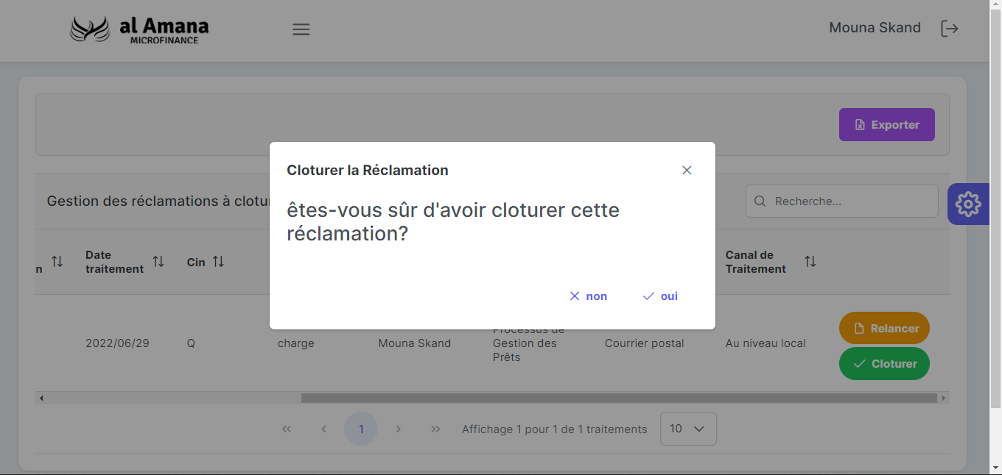

* **Réclamations : (agence et siège)**

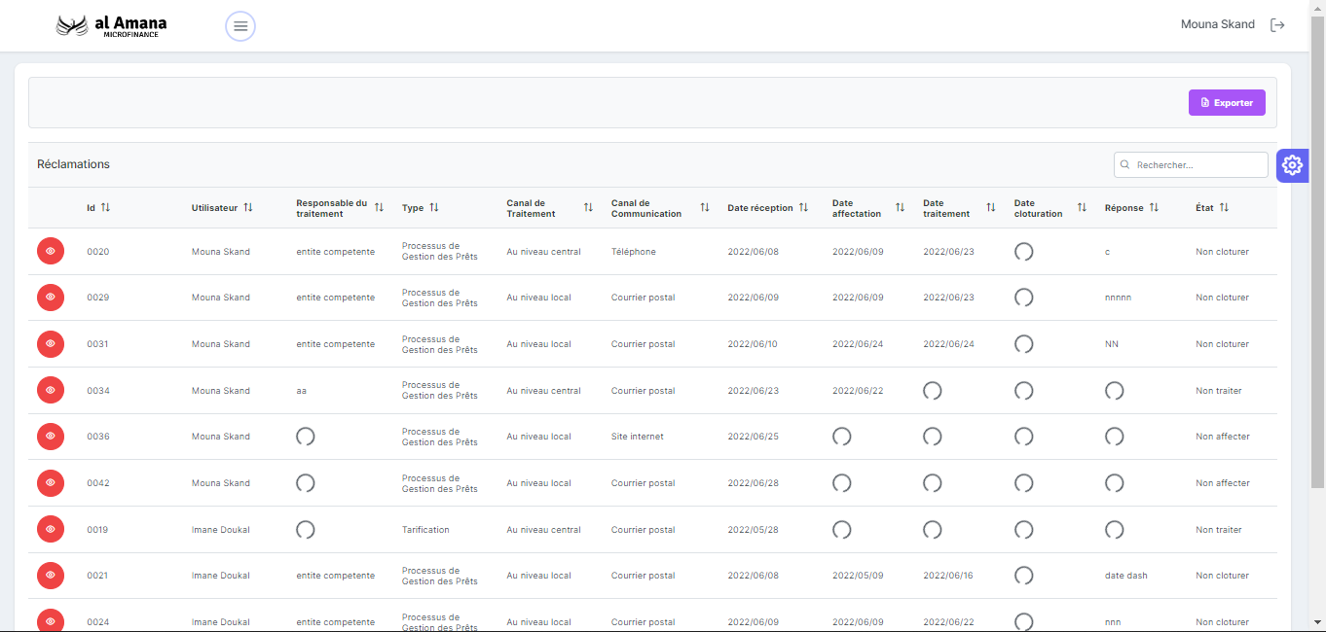

**Charge clientèle/agent de crédit :**

* **Tableau de bord :**

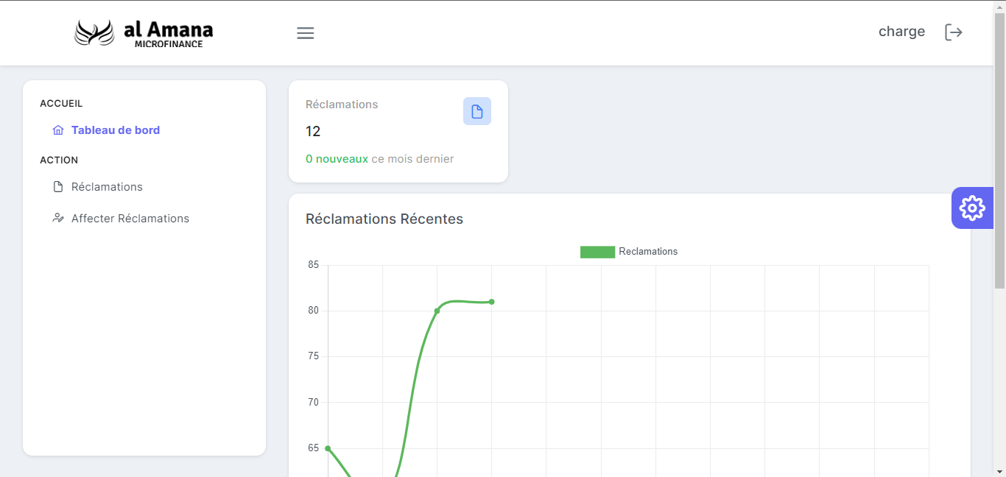

* **Gérer les réclamations :**

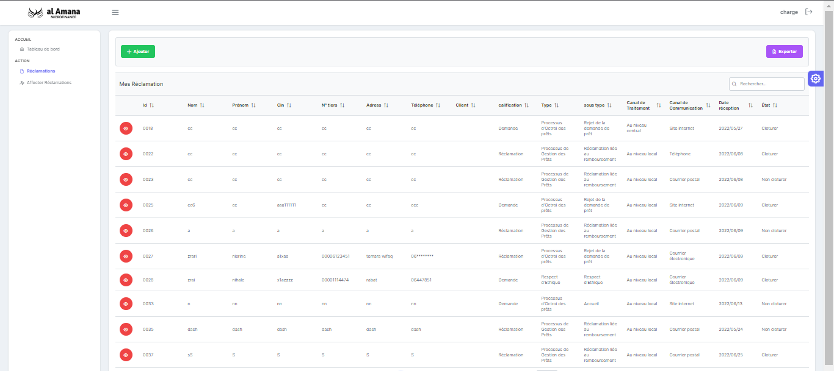

* **Affecter réclamation :**

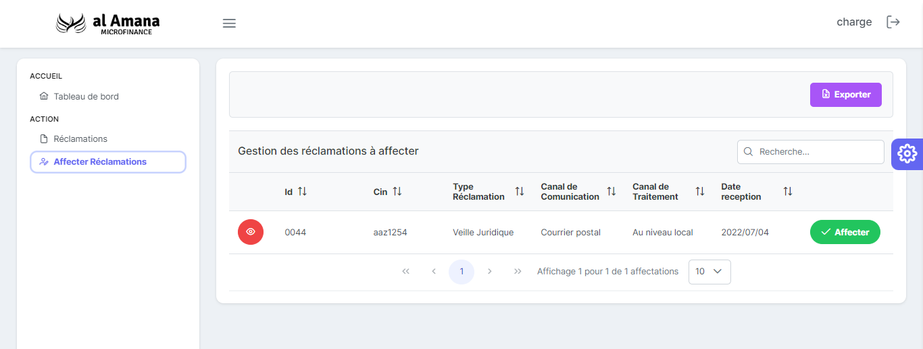

* **Affecter :**

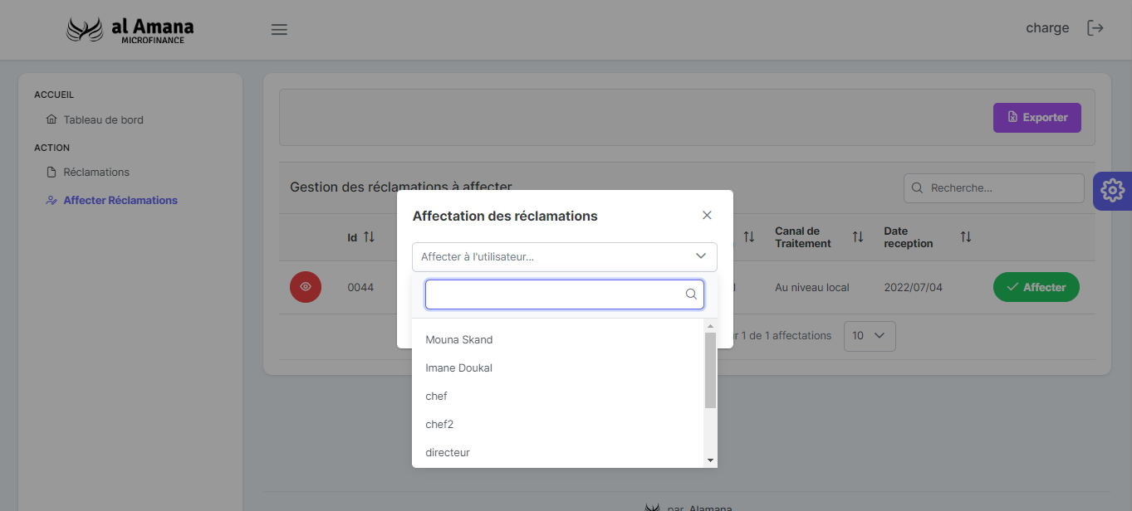

**Entité compétente :**

* **Tableau de bord :**

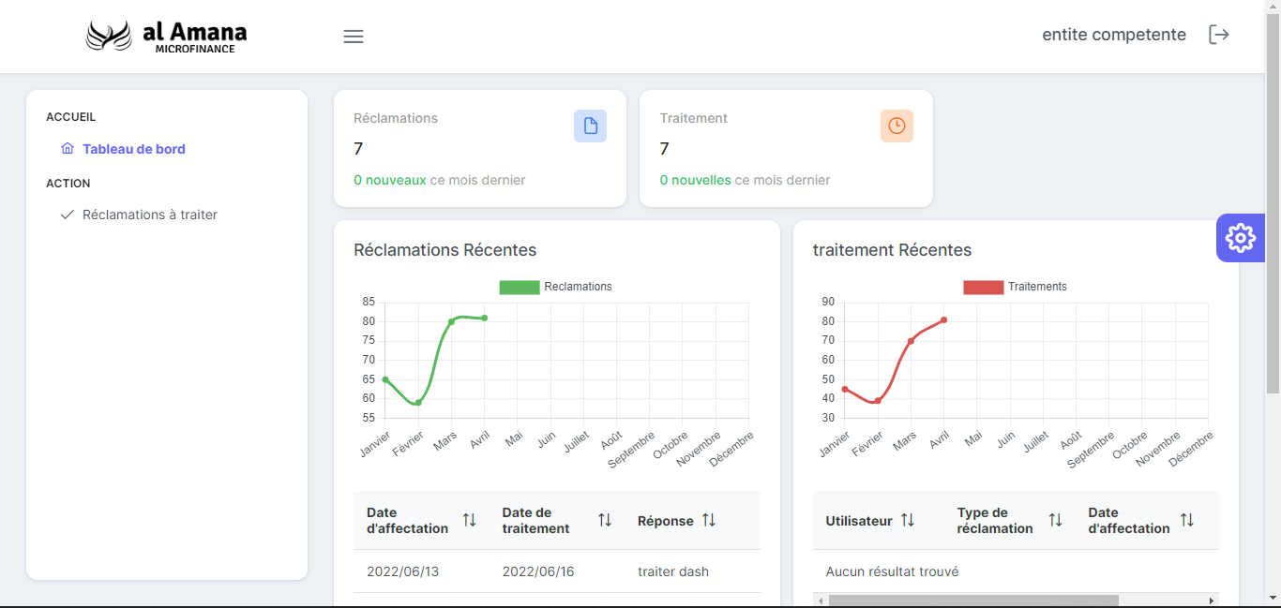

* **Réclamations à traiter :**

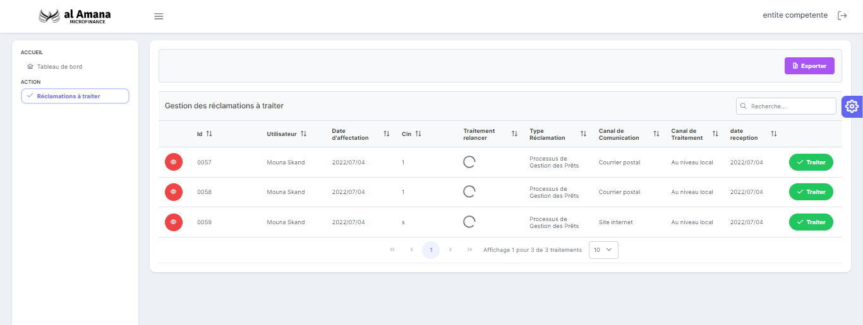

* Traiter :

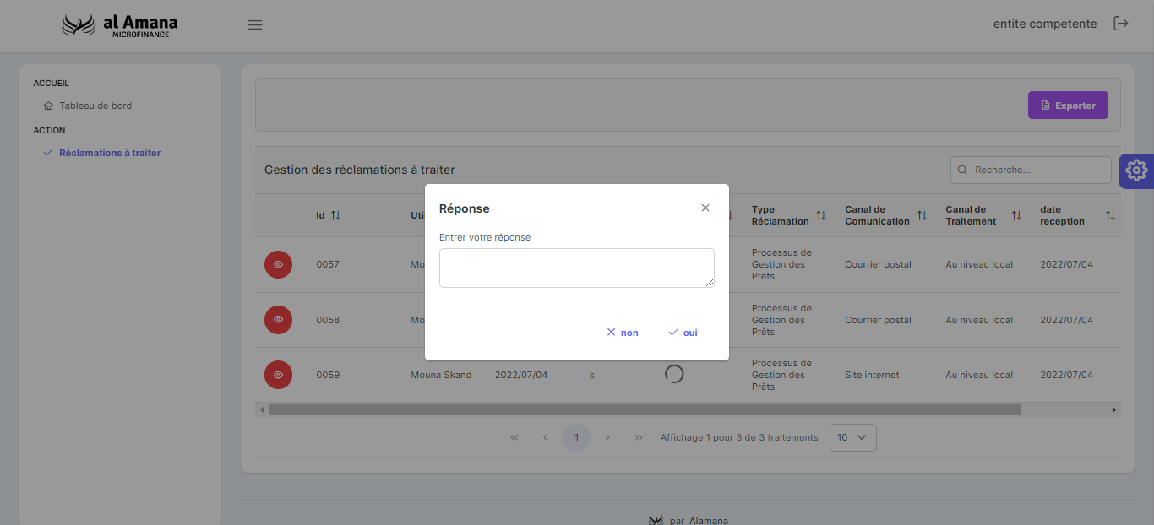

**Chef d’agence/gestionnaire :**

* **Tableau de bord :**

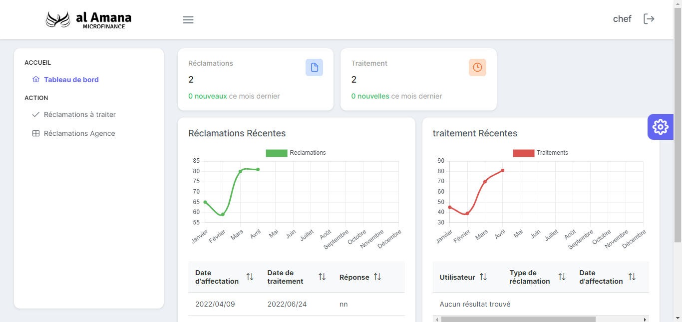

* **Réclamations à traiter :**

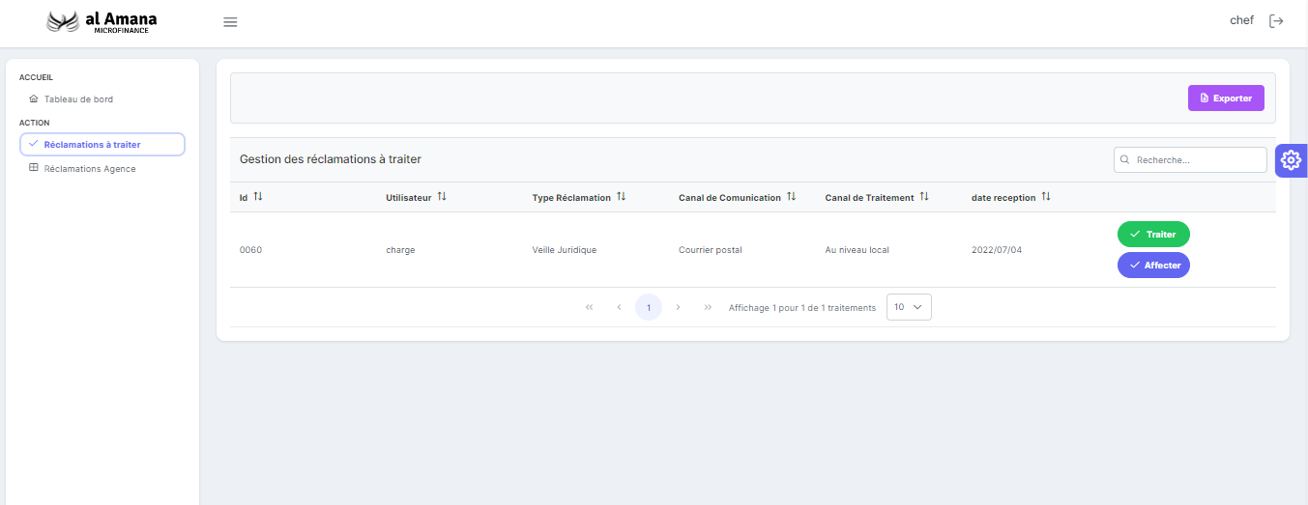

* **les réclamations d’agence au niveau local:**

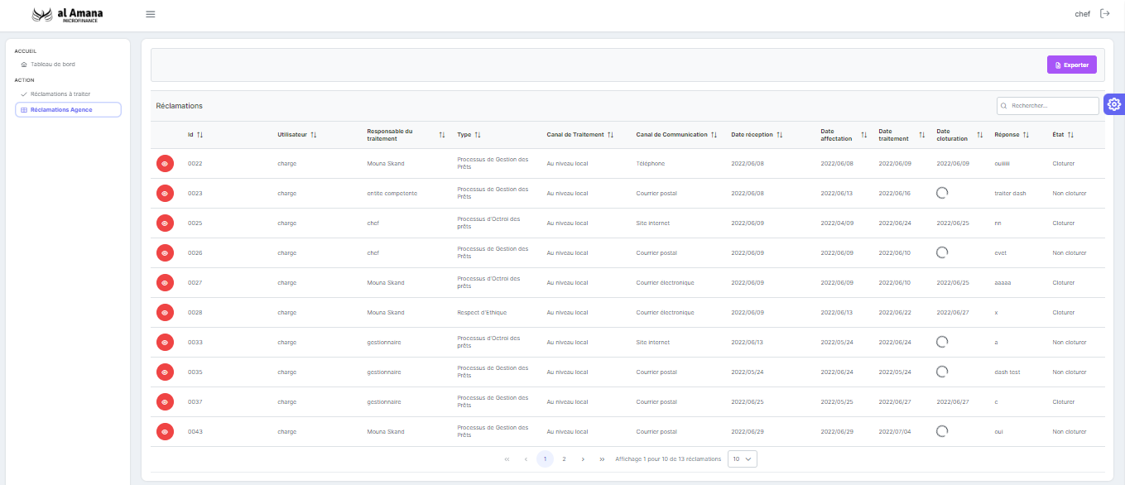

**Directeur régionale/directeur succursale:**

* **Tableau de bord :**

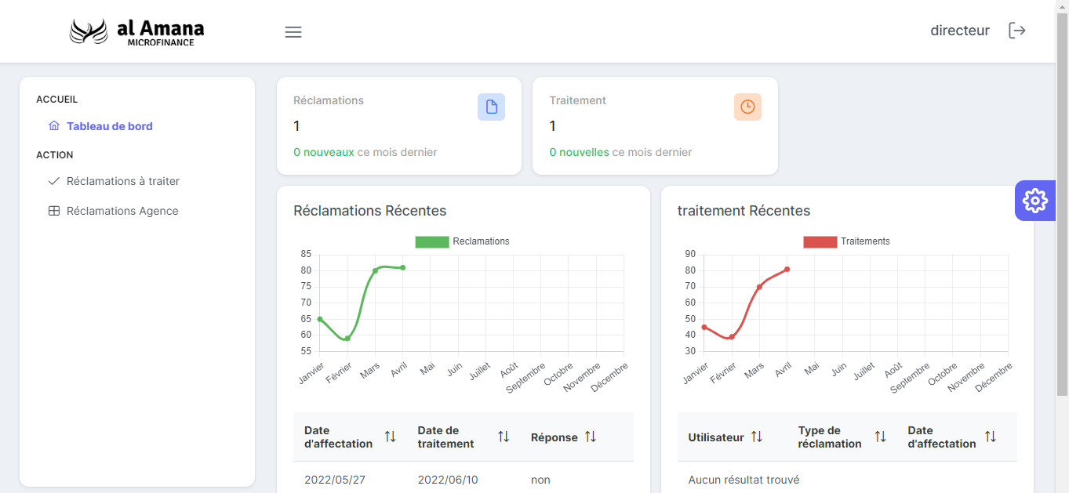

* **Réclamation à traiter :**

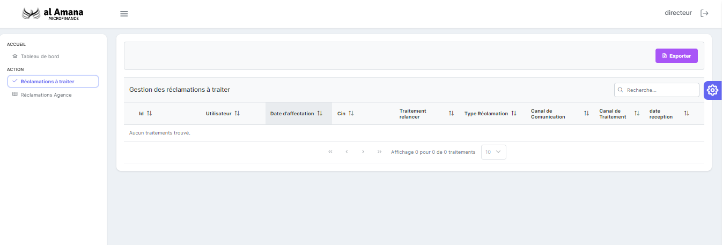

* **Réclamations agence :**

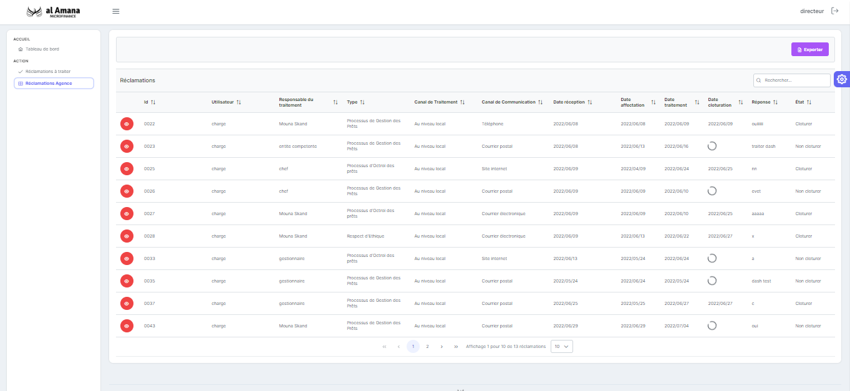

**Chef département :**

* **Tableau de bord :**

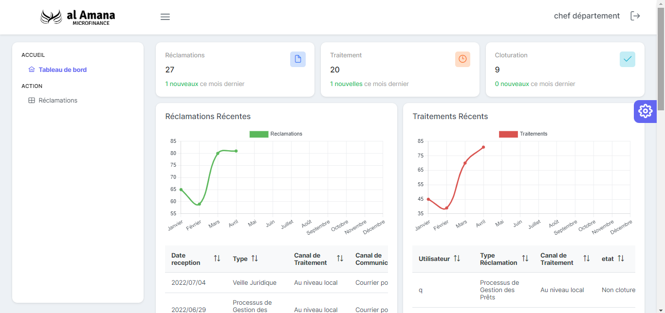

* **Réclamations :**

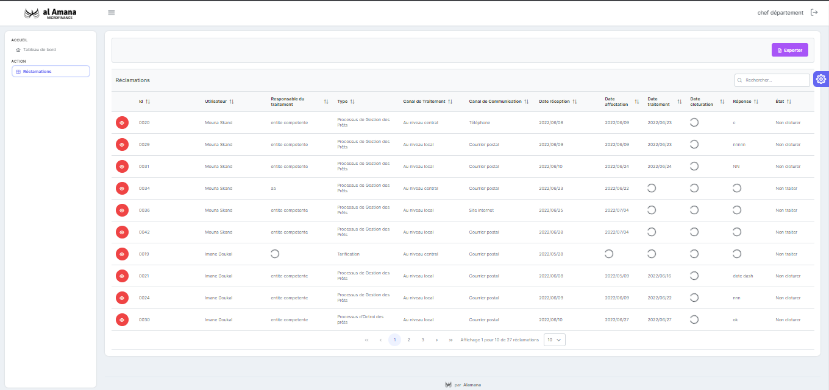

**Administrateur :**

* **Tableau de bord :**

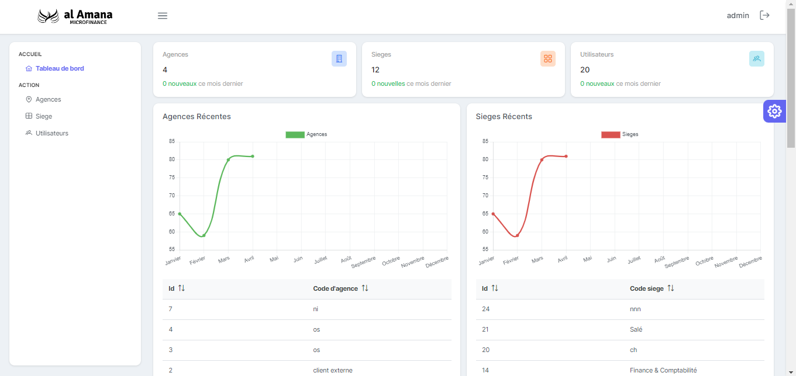

* **Les utilisateurs :**

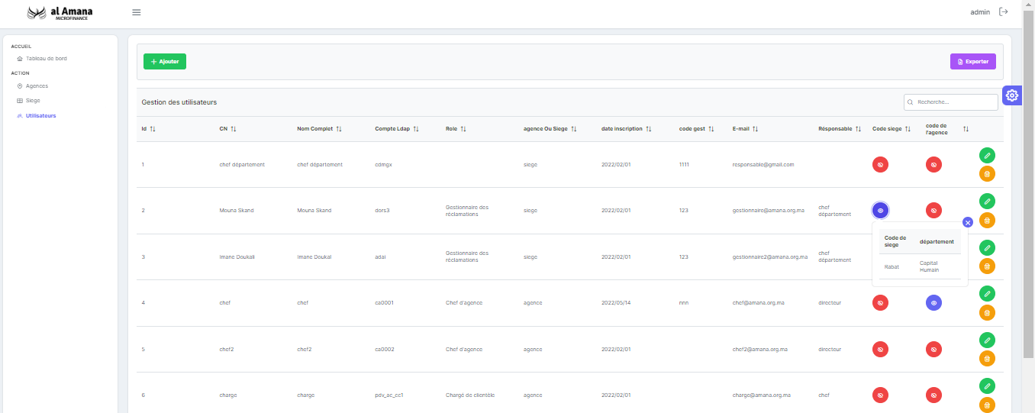

* **Ajouter utilisateur :**

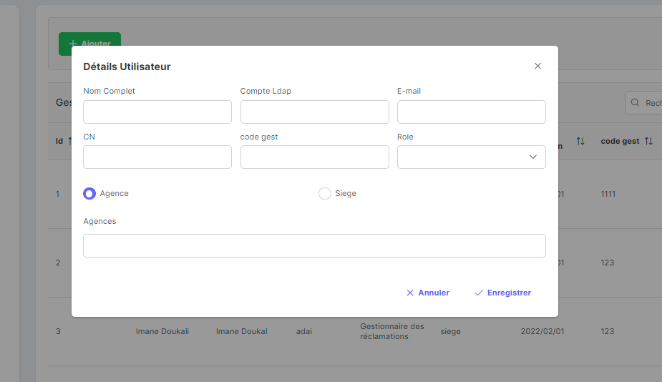

* **Les agences :**

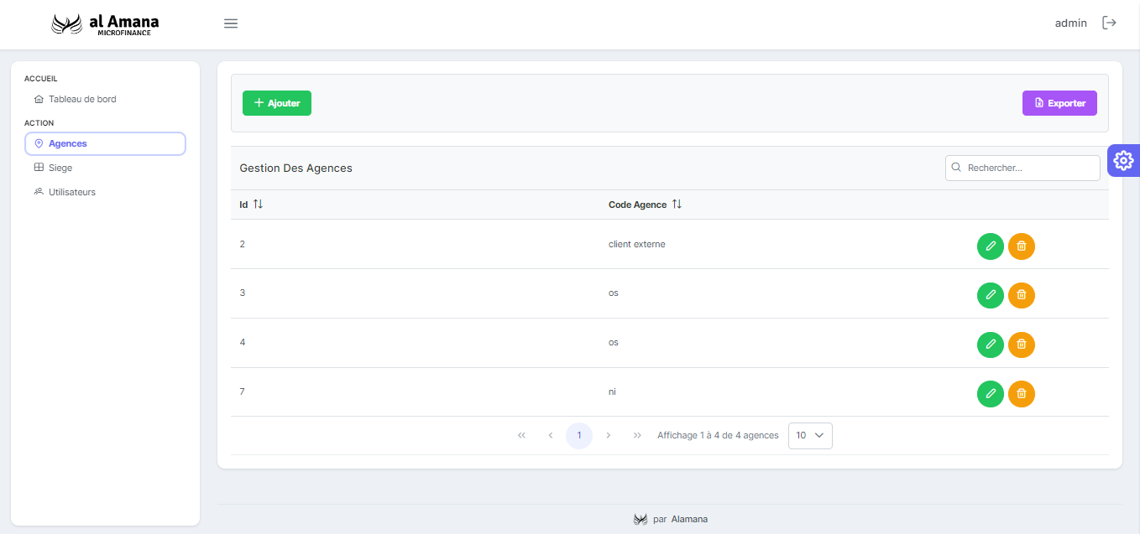

* **Ajouter agence :**

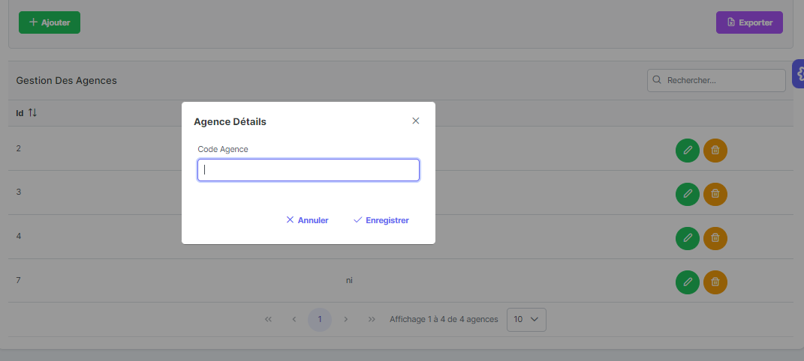

* **Les sièges :**

